**MANUAL DE USUARIO DE UN PROTOTIPO DE SOFTWARE PARA EL REGISTRO DE RESERVACIONES EN UN HOTEL**

**DANIEL ESTEBAN RIVERA GÓMEZ**

**NATALIA LORENA RÍOIS CALDERÓN**

**MICHAEL STEVEN NARANJO BAUTISTA**

**UNIVERSIDAD DE CUNDINAMARCA**

**ING. SISTEMAS**

**FACATATIVÁ**

**2024**

1. **Introducción**
   1. **Descripción del sistema**

Este sistema de permite al usuario realizar reservas de habitaciones de manera eficiente, proporcionando funcionalidades para buscar disponibilidad, reservar habitaciones, cancelar reservas y más, mediante el entorno de NetBeans.

* 1. **Público objetivo**

El manual está dirigido a usuarios finales, como recepcionistas de hotel, administradores y clientes que utilicen el sistema.

1. **Requisitos del Sistema**
   1. **Requisitos de Hardware**

* Ordenador con mínimo 4GB de RAM.
* Procesador Intel i3 o superior.
* 200 MB de espacio en disco para los archivos del proyecto.
  1. **Requisitos de Software**
* Sistema Operativo Windows 10, macOS, Linux.
* Java Runtime Enviroment (JRE) 8 o superior.
* NetBeans IDE 12.0 o superior.

1. **Instalación y Configuración**
   1. **Instalación de NetBeans**

* Descargue NetBeans IDE desde el sitio web oficial: netbeans.apache.org.
* Siga las instrucciones del asistente de instalación.
  1. **Configuración del Proyecto en NetBeans**
* Clone o descargue el repositorio del proyecto desde su ubicación (por ejemplo, GitHub).
* Abra NetBeans y seleccione File > Open Project.
* Navegue hasta el directorio del proyecto descargado y selecciónelo.
* Asegúrese de tener configurado el JDK en NetBeans (‘Tools > Java Platforms’).

1. **Ejecutando el Programa**
   1. **Ejecutar el proyecto NetBeans**

* Abra NetBeans.

* Cargue el proyecto.

* Seleccione “VistaReserva”.

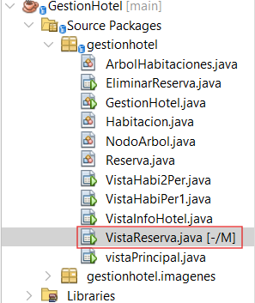

* Haga clic derecho y presione el botón “Run File” o presione ‘Shift + F6’.

* El sistema de reservas se iniciará y la interfaz de usuario se mostrará.

1. **Funcionalidades principales**
   1. **Crear Reserva**

Una vez que tenga acceso al formulario debe llenar todos los campos vacíos con datos personales necesarios sobre el cliente, como nombre, número de documento y teléfono, tenga en cuenta que el sistema no permitirá crear la reserva a personas que no digiten un número de documento válido (entre 8 a 10 dígitos), tampoco se creará ninguna reserva a personas menores de 18 años, y tampoco a quienes no pongan un número de teléfono válido.

Además, deberá establecer el tiempo de estadía (cantidad de noches), número de personas y el tipo de habitación que desea el cliente (estándar o la habitación especial “SuperWaos”). Después de ejecutar todos estos pasos podrá darle al botón de “Siguiente”, y así el sistema procederá a crear la reserva correspondiente.

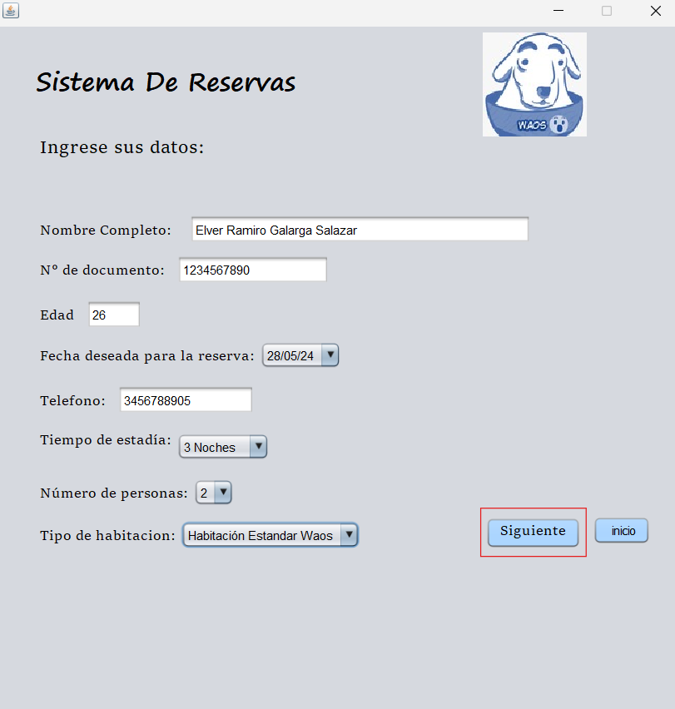

Al dar en “Siguiente” el sistema abrirá una nueva ventana en la que se muestra el recibo de la reserva, donde podrá encontrar todos los datos del cliente que previamente se usaron para completar el formulario.

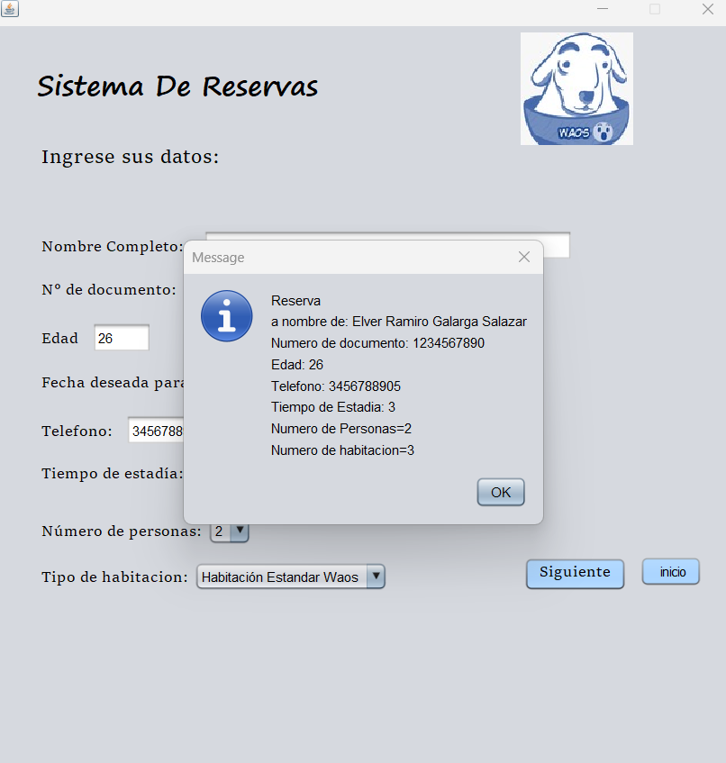

Después de tener el recibo de la reserva, el sistema lo redirigirá a la página principal, en donde tendrá otras opciones disponibles, como poder consultar más detalles de los tipos de habitaciones y deshacer/eliminar alguna reserva

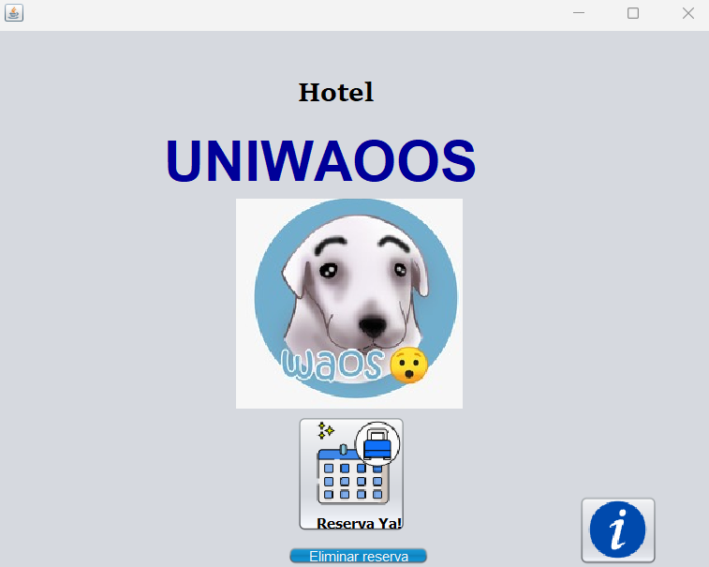

* 1. **Deshacer Reserva**

En el menú podrá dirigirse al apartado de eliminar las reservas dando clic en “Eliminar Reserva”, allí podrá buscar la reserva que desea eliminar digitando el nombre del cliente que la realizó

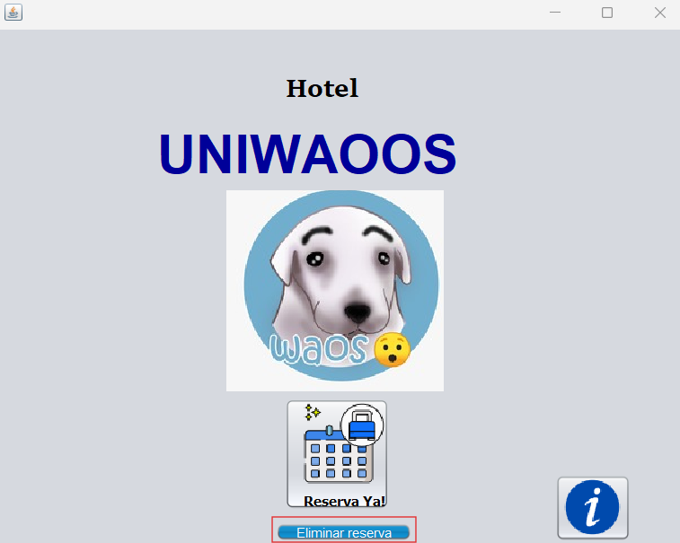

En caso de que el sistema no encuentre el registro de la reserva saldrá un mensaje el cual indique que la reserva que se desea encontrar no existe

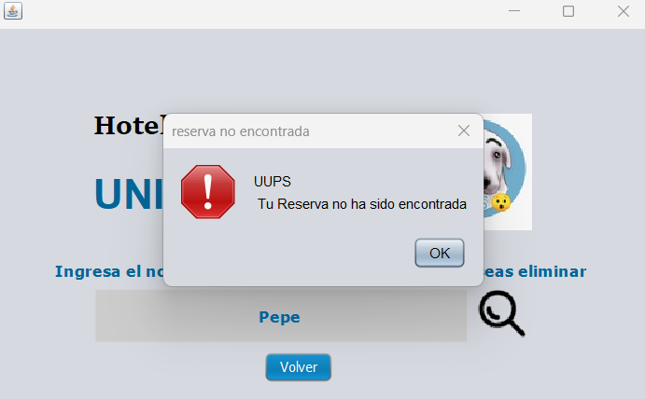

* 1. **Consultar información**

Nuevamente en la pestaña principal, en caso de querer saber más sobre el hotel y sobre los tipos de habitaciones disponibles y sus detalles, deberá dar clic en el ícono de la derecha (signo de exclamación), el cual lo dirigirá a la ventana que posee información detallada del hotel y mostrará un botón en forma de cama, el cual al presionarlo permitirá abrir una nueva pestaña donde se mostrará información detallada de las habitaciones.



